初升高物理衔接第7讲——重力势能
【教学目标】
1、知识与技能
1.理解重力势能的概念，会用重力势能的定义进行计算
2.理解重力势能的变化和重力做功的关系，知道重力做功与路径无关.
3.知道重力势能的相对性.
4.了解弹性势能.
2、过程与方法
1.根据功和能的关系，推导出重力势能的表达式.
2.学会从功和能的关系上解释和分析物理形象.
【重、难点】
重点：重力势能的的概念及重力做功跟重力势能改变的关系。
难点：重力势能的相对性、重力势能变化的绝对性。

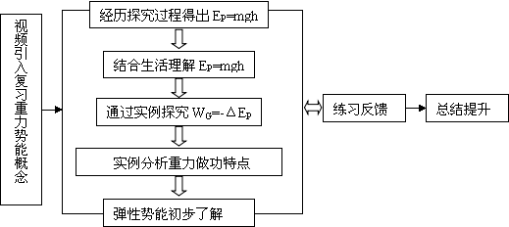
【教学流程】

教师活动 | 学生活动 | 设计意图
（一）重力势能  ◆第一层次：探究E_{P}=mgh  ▲程序一：提出问题：重力势能的大小与什么因素有关？  ▲程序二：建立假设  师：同学们可以根据已有的知识和经验，大胆提出自己的假设，并且说明你的理由。  ▲程序三：检验假设  ①实验定性检验：观看视频  结论：同一高度的物体：质量越大，重力势能越大；  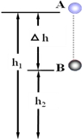  质量相同的物体：高度越高，重力势能越大。在物理学中我们用E_{P}来表示重力势能，那E_{P}具体是怎么计算的呢？  ②理论定量推导  如图所示，小球做自由落体运动，由动能定理W_{G}=mgh=mg(h₁－h₂)=mgh₁－mgh₂=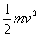 ;  功是能量转化的量度，做功的过程就是能量转化的过程，做了多少功，就有多少能量发生转化。重力做了多少功，就有多少重力势能发生了转化，重力势能等于动能即E_{P}=，所以重力势能E_{P}=mgh  ▲程序四：得出结论：E_{P}=mgh  即重力势能等于物体重力与高度的乘积。  有了重力势能的定量表示，重力做功W_{G}=mgh₁ -mgh₂= Ep₁ - Ep₂  ◆第二层次：理解E_{P}=mgh  主要采取讲授式  ①标矢性：标量 ②单位：焦耳（J）  ③相对性：E_{p}与参考平面（零势能面）的选择有关  ④系统性：重力势能为地球与物体所共有的，重力势能具有系统性。为了叙述方便，可以说成是某一物体的重力势能。  [相对性的教学]  ☻ 2005年我国公布世界第一高峰--珠穆朗玛峰海拔高度的最新测量结果为8844.43米 ；某同学的身高1.75m. 问：他们分别以什么平面作为起始高度来计算的？  师生讨论：确定高度需要零高度参考平面的必要性。  物体具有的重力势能mgh，高度是相对的，所以重力势能也是相对的，计算重力势能之前需要先选定参考平面，参考平面的高度为零，重力势能也为零。  例： 如图，质量0.5kg的小球，从桌面以上h1=1.2m的A点落到地面的B点，桌面高h2=0.8m．请按要求填写下表．(g=10m/s²)  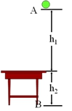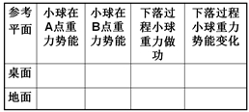  结论：选取不同的参考平面,物体的重力势能的数值不同  对一个确定的过程，W_{G}和△E_{P}与参考面的选择无关  （二）重力做功与重力势能的改变  上述例题中，小球由A点运动到B点，重力做正功还是负功，重力势能怎么变化？让小球从B点运动到A点，重力做正功还是负功，重力势能怎样变化？  总结：重力做正功时，重力势能减少，减少的重力势能等于重力所做的功；重力做负功时（物体克服重力作功），重力势能增加，增加的重力势能等于物体克服重力所做的功。  （三）重力做功和物体运动路径的关系  （1）重力做功的特点  如图2，让学生写出几种情况下，物体从A→C，重力做的功：  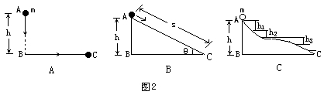  图C是物体沿曲面由A滑到C，可以把曲面看成很多段小斜面组成，利用图B的结论可以得出，重力做功也为mgh。  结论：重力做功只跟它的起点和终点的位置（高度差）有关，与物体运动的路径无关。  （四）、弹性势能（据课时情况，可以让学生自学）  生活中还有一些物体既没有运动也没有很大的高度却同样“储存”着能量，哪怕它只是孩童手里的玩具（图片：弹弓）。张紧的弓一撒手就会对箭支做功改变它的动能，松弛的弓有这样的本领吗？同样是弓前者具有能量而后者没有，那么什么情况下物体才具有这种能量呢？张紧的弓在恢复原状的过程会对外做功，但是拉断的弓还能有做功的本领吗？  1．定义：物体由于发生弹性形变而具有的能量叫做弹性势能。  2．弹性势能的大小与哪些因素有关呢？  3、势能  由相互作用的物体的相对位置决定的能量。  重力势能：由地球和物体间相对位置决定。  弹性势能：由发生形变的各部分的相对位置决定。  （五）小结  1、重力势能  （1）物体的重力势能等于它所受的重力与所处高度的乘积。即：  （2）重力势能是标量，单位是焦耳（J）  2、重力做功与重力势能变化的关系  W_{G} = mgh₁ - mgh₂= E_{p1}－ E_{p2}  重力所做的功只跟初位置的高度h₁和末位置的高度h₂有关，与物体运动的路径无关。  3、重力势能的相对性 | 物体由于被举高而具有的能量叫做重力势能。  高度有关；质量有关。  海平面；地面。  重力做正功，重力势能减少；  重力做负功，重力势能增加。  A：W_{G}=mgh  B：W_{G}=mgscos θ  =mgh  C：  W₁=mgscosθ₁=mg △h ₁  W=W₁+W₂+W₃+ ……  =mg （△h ₁+ △h ₂ +  △h ₃ ……)=mg h  弹性势能的大小同弹性形变的大小有关。弹性形变越大，弹性势能也越大。 | 渗透：功是能量变化的量度，能量的变化通过做功来实现。为下面实验定性检验作理论铺垫。  渗透社会公德教育：预防高空坠物的危险

模拟试题
1．质量相同的实心木球和铜球，放在同一水平桌面上，则它们的重力势能是：
A．木球大； B．铜球大； C．一样大； D．不能比较。
2．以下叙述中正确的是：
A．重力对物体做功越多，物体的重力势能越少；
B．物体克服重力做功越多，物体的重力势能越少；
C．重力对物体不做功，物体的重力势能一定为零；
D．物体没克服重力做功，物体的重力势能不一定为零。
3. 如图1所示，桌面离地高为h，质量为m的小球从离桌面高为H处自由下落，不计空气阻力，假设桌面为零势能的参考平面，则小球在图示位置处的重力势能 （ ）
A、mgh B、mgH 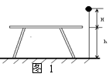
C、mg（H+h） D、mg（H-h）
4.物体在运动过程中，克服重力做功50J，则( )
A.重力做功为50J B.物体的重力势能一定增加50J
C.物体的重力势能一定减小50J D.重力做功为-50J
5.用起重机将质量为m的物体匀速地吊起一段距离，那么作用在物体上各力的做功情况应该是下面的哪种说法( )
A.重力做正功，拉力做负功，合力做功为零
B.重力做负功，拉力做正功，合力做正功
C.重力做负功，拉力做正功，合力做功为零
D.重力不做功，拉力做正功，合力做正功
6.井深8m，井上支架高为2m，在支架上用一根3m长的绳子系住一个重100N的物体，则物体的重力势能是(以地面为参考平面)( )
A.100J B.700J C.－100J D.无法确定
7．一根长L＝2 m，重力G＝200 N的均匀木杆放在水平地面上，现将它的一端从地面抬高0.5 m，另一端仍搁在地面上，则物体重力势能的变化量为(g＝10 m/s²)( )
A．400 J B．200 J C．100 J D．50 J
8．在距地面高5 m的平台上，以25 m/s的速率竖直向上抛出一质量为1 kg的石块，不计空气阻力，取g＝10 m/s²，则抛出后第3 s内重力对石块所做的功是( )
A．-100 J B．50 J C．100 J D．0 J
9. 空中某点，将三个相同小球以相同的速率v水平抛出、竖直上抛、竖直下抛，则从抛出到落地，下列说法正确的是( )
A.重力做功相同 B.重力的平均功率相同
C.竖直下抛的小球的重力平均功率最大 D.落地时重力的瞬时功率相同
10. 甲、乙两物体，，从很高的同一处自由下落2s，重力做功之比________，对地面的重力势能之比________.
11．质量为5千克的铜球，从离地15米高处自由下落1s后，它的重力势能是____J，重力做功________J (g=10m/s² )
12.在地面附近一个质量为5kg的物体，从零势面以上8m处下落到零势面以下2m处的过程中,重力势能的最大值是________J，重力做功是________J.(g=10m／s²)
13.如图2所示，质量为m的物体，放于水平面上，物体上竖直固定一长度为l、劲度系数为h的轻质弹簧，现用手拉住弹簧上端P缓慢向上提，使物体离开地面上升一段距离在这一过程中，若P端上移的距离为H，求物体重力势能的增加量.
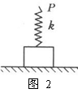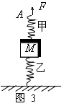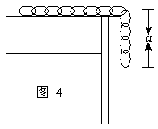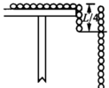
图5

14．如图3所示，物体质量为M，与甲乙两弹簧相连接，乙弹簧下端与地面连接，甲、乙两弹簧质量不计，其劲度系数分别为K₁和K₂，起初甲处于自由长度，现用手将弹簧的A端缓慢上提，使乙弹簧产生的弹力大小变为原来的，则物体M增加的重力势能可能是 。
15．如图4所示，长度为l、质量为m的均匀的绳，一段置于水平的光滑桌面上，另一段a垂于桌面下，当绳下滑全部离开桌面时，求重力所做的功．
16. 质量为m的均匀链条长为L，开始放在光滑的水平桌面上时，有1/4的长度悬在桌边缘，如图5所示，松手后，链条滑离桌面，问从开始到链条刚滑离桌面过程中重力势能变化了多少?

17. 如图6所示，一人造卫星绕地球作椭圆轨道运动，试比较该卫星在近地点与远地点时的重力势能大小。
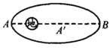
图6
18. 质量为m的小木球从离水面高度为h处由静止释放，落入水中后，在水中运动的最大深度是h’，最终木球停在水面上。若木球在水中运动时，受到因运动而产生的阻力恒为F_{μ}，求：
（1）木球释放后的全部运动过程重力做的功是多少?它的重力势能变化了多少?
（2）全过程中浮力对木球做了多少功?
（3）分析木球的运动情况，根据你现有的知识能否求出水的阻力F_{μ}对木球做的总功?若能，请简要地说明思路。

